elgis2inspire Handbuch
Version 1.01

Stand: 28.08.2022



Inhaltsverzeichnis
1.0 Einleitung 3
1.1 Technischer Hintergrund 3
1.2 Rechtlicher Hintergrund 5
2. Die App elgis2inspire 5
3. Das Anwendungsmenü 6
4.0 Interner Verwaltungsbereich 7
4.1 Daten 8
4.2 Schutzgebiete - Protected Sites 10
4.3 Biotope - Habitats and Biotopes 11
4.4 Verbreitung von Arten - species distribution 14
4.5 Metadaten in den mapfiles 16
4.6 Benutzerverwaltung 21
5. Navigation 22
6. Anhang 22

1.0 Einleitung
1.1 Technischer Hintergrund
Dieses Handbuch erläutert die Nutzung der Software elgis2inspire. Dabei handelt es sich um eine Erweiterung der Websoftware „mapserver“. „mapserver“ ist eine OpenSource Plattform für interaktive Karten und zur Veröffentlichung von Geodaten im Internet unter Verwendung internationaler Standards. Zum Verständnis dieses Handbuches und der Software elgis2inspire sind Kenntnisse der Funktionsweise und Konfiguration einer „mapserver" Installation erforderlich. Da die Software Geodienste als Ergebnis liefert, wird man dieses Handbuch nicht ohne Wissen über diese standardisierten Dienste, vor allem WebMappingService, WMS, und WebFeatureService, WFS verstehen. vertieftes Wissen zu diesen Themen kann dieses Handbuch nicht vermitteln. Es sollen jedoch einige grundsätzliche Angaben zur „mapserver“Konfiguration mit mapfiles und zu WFS und WMS gemacht werden. In den weiteren Kapiteln wird dieses Wissen benötigt.

Die standardisierten Geodienste WFS und WMS stellen Funktionen und Daten im Internet bereit. Gemeinsam ist allen diesen Diensten, dass ein Ergebnis, z.B. ein Datensatz oder ein Kartenbild durch einen Aufruf, eine URL, erzielt wird. Dieser URL werden Wertepaare mitgegeben, die der Server verarbeitet .
Der folgende Aufruf ist ein Beispiel für einen WMS Dienst, der ein Kartenbild zurückgibt:
https://inspire.naturschutz.rlp.de/cgi-bin/wfs/hb_wms?service=wms&version=1.1.1&request=GetMap&layers=hb.Habitat&bbox=4042748.8662964134,2874265.1101488033,4212655.597255263,3094426.6441335576&width=200&height=100&srs=EPSG:3035&format=image/png
Der 1. Teil ist der Aufruf des Servers https://inspire.naturschutz.rlp.de/cgi-bin/wfs/hb_wms? Danach folgen die Wertepaare, bei denen jeweils eine Schlüsselangabe mit dem Gleichheitszeichen einem Wert zugeordnet ist.
Die nachstehende Tabelle 1 gibt eine Übersicht der wichtigsten Aufrufe (request=) und der mitzuführenden Pflichtparameter:

Dienst | Aufruf (request=) | Pflichtparameter | Rückgabe
WFS | getCapabilities | service, version | Capabilitiesdokument (Dienstekonfiguration) in xml
WFS | DescribeFeatureType | service, version, typenames | Schemadatei (xsd)
WFS | getFeature | service, version, typenames | Geodaten als GML
WMS | getCapabilities | service, version | Capabilitiesdokument (Dienstekonfiguration) in xml
WMS | getMap | service, version, layers, bbox, srs | Kartenbild
WFS und WMS unterscheiden sich durch das gewünschte Zielformat. WFS liefert Geodaten im GML Format, nachdem ein request=getFeature gesandt wurde. WMS liefert ein Kartenbild auf ein request=getMap. Gemeinsam ist beiden Diensten die Anfrage request=getCapabilities. Zurückgegeben wird ein xml Dokument mit den Metadaten zu den Diensten. Dies ist zum besseren Verständnis eine sehr knappe und einfache Darstellung, in Wirklichkeit ist alles viel umfangreicher und komplexer.

Die Software "mapserver" wird zur Nutzung der dargestellten Geodienste benötigt. Diese wird zusätzlich zu einem Webserver installiert, der den Dialog im Netz führt. Der "mapserver" übernimmt die Anfragen mit den Wertepaaren und erzeugt ein Ergebnis. Dieses Ergebnis, ein Kartenbild oder ein Dokument wird dem Webserver übergeben, der es wieder an den anfragenden Computer schickt. Damit er reagieren kann, benötigt der "mapserver" Konfigurationsdateien. Diese haben eine eigene Syntax und werden mapfile genannt. Es sind Textdateien mit der Endung map. In diesem mapfile werden u.a. die Datenquellen festgelegt, welche Funktionen zugelassen werden z.B. Abfragen auf bestimmte Attribute. Auch Metadaten, wie sie im Kapitel 4.5 beschrieben sind, werden im mapfile festgelegt. Nachstehend ein Beispiel eines mapfiles

MAP
NAME "HB.Habitats"
STATUS ON
SIZE 400 300
EXTENT 4021379 2871487 4214276 3093359
UNITS meters
SHAPEPATH "../data"
IMAGECOLOR 255 255 255
CONFIG "MS_ERRORFILE" "/var/www/inspire/dok/ms_error.txt"
DEBUG 5
# Start of web interface definition
#
WEB
IMAGEPATH "/var/www/inspire/static/tmp/"
IMAGEURL "/static/tmp/"
METADATA
"ows_languages" "eng,ger" #first default, values according ISO 639-2/B, Entscheidung noch ausstehend
"ows_inspire_capabilities" "embed"
#root layer nicht ladbar machen
"wms_rootlayer_name" ""
"wms_rootlayer_title.eng" "HabitatsAndBiotopes"
"wms_rootlayer_title.ger" "Biotope"
End
End

Abbildung 1 Ausschnitt aus einem mapfile

1.2 Rechtlicher Hintergrund
Die EU hat mit der inspire Richtlinie ( https://eur-lex.europa.eu/legal-content/DE/ALL/?uri=celex%3A32007L0002 ) eine Vorschrift zur Schaffung einer einheitlichen Geodateninfrastruktur erlassen. Damit werden Verwaltungen, die für bestimmte Daten verantwortlich sind, verpflichtet diese Daten in einer vorgegebenen Form bereitzustellen. Im Naturschutz betrifft das die Geodaten zu den Themen Schutzgebiete (protected sites), Biotope (habitats and biotopes) und Verbreitung von Arten (species distribution).

Daten bereitstellen bedeutet:
a) Die Daten müssen als GML Daten online verfügbar sein ( GML ist ein genormtes xml Format ) und einem vorgegebenen Schema entsprechen.
Die GML Daten sind über einen Web Feature Server (WFS) zum Download bereit zu halten.
b) Die Daten müssen als Kartenbilder online abrufbar sein. Dafür ist ein Web Mapping Service (WMS), ein Kartendienst, zu verwenden.
c) Beschreibungen über die Daten und die Dienste sind als Metadaten ebenfalls online anzubieten.

2. Die App elgis2inspire
Die App elgis2inspire ist dazu gemacht, die Verwaltung bei der Umsetzung der inspire Anforderungen zu unterstützen und zwar bei der Transformation der bestehenden Daten in das inspire Format und bei der Bereitstellung der Daten in den inspire Diensten. Die Dienste werden nicht isoliert bereit gestellt, sondern sind in das Geoportal Rheinland-Pfalz (https://geoportal.rlp.de ) einzubinden. Das Geoportal ist für alle Verwaltungen der zentrale Einstiegspunkt. Im Geoportal werden zusätzlich bestimmte Dienste, wie z.B ein Katalogdienst für die Daten, CSW genannt, oder ein atom feed download service, der Teilbereiche zum einfachen Download anbietet, zentral vorgehalten. Diese Angebote fehlen in elgis2inspire.

elgis2inspire ist eine Erweiterung zu dem im Kapitel 1 vorgestellten "mapserver", d.h. die wesentlichen Funktionen werden vom "mapserver" bereit gestellt und dort ergänzt, wo Anforderungen von inspire existieren,die der "mapserver" nicht erfüllt. Dazu werden mapfiles automatisch erzeugt.
elgis2inspire besteht aus einem Modul zur Bereitstellung der Dienste WFS und WMS und einem Modul zur Verwaltung der Daten und zur Konfiguration der Dienste. Die Funktionsweise ist folgendermaßen, geeignete Daten zu den inspire Naturschutzthemen sind hochzuladen und daraus entstehen die inspire konformen Dienste. Was geeignete Daten sind, wird in einem extra Kapitel erläutert.
Eine Grundkonfiguration für alle Dienste ist vorhanden und kann editiert und verändert werden.
Im Detail werden die Softwarebestandteile nachstehend vorgestellt, ausgehend von dem Anwendungsmenü, in das man gelangt, wenn man die URL https://inspire.naturschutz.rlp.de aufruft.
3. Das Anwendungsmenü
Im Startbildschirm erscheint das Hauptmenü. In diesem Menü kann mit der Maus navigiert und durch Mausklick die jeweilige Seite aufgerufen werden. Der gewählte Menüpunkt wird mit einem roten Balken angezeigt
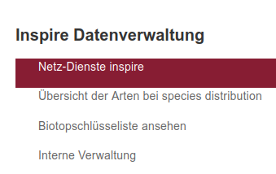

Abbildung 2 Anwendungsmenü

An erster Stelle geht es zur Übersicht aller inspire Dienste, die aktuell verfügbar sind (siehe Abbildung 2) Wenn keine Daten geladen sind, gibt es keine Dienste und die Übersicht ist leer. Nachstehend wird gezeigt, wie die Übersicht aussieht, wenn alle Themen mit Daten versehen sind.

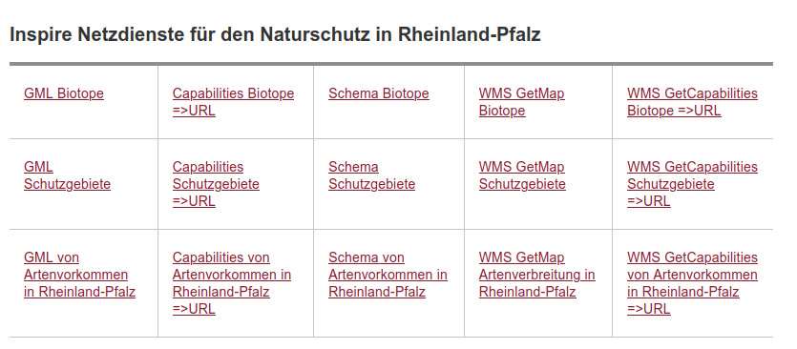
Abbildung 3 Übersicht der verfügbaren Netzdienste

Die ersten 3 Punkte (jeweils von links nach rechts) beziehen sich auf den WFS Dienst. Bei einem Mausklick auf GML werden die ersten 10 Objekte als GML übertragen.

Bei einem Klick auf Capabilities wird eine Beschreibung zum WFS Dienst zurückgegeben. Capabilitiesaufrufe gibt es bei allen Geodatendiensten und finden sich auch bei den WMS Diensten. Zurückgegeben werden Metadaten zum Dienst in xml. Da dieser Aufruf der Schlüssel zum Zugang zum Dienst ist und z.B. beim Laden in ein Gis Programm, wie QGis, benötigt wird, kann die URL extra angezeigt und kopiert werden ( ein Klick auf ==>URL).
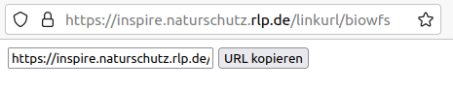

Abbildung 4 Kopieren der Capabilities URL

Der Aufruf des GML Schemas gibt eine xsd (Schema)-Datei zum GML zurück. Schemadateien sind die Spezifikationen der GML Datei.

Die letzten beiden Angaben in der Diensteübersicht beziehen sich auf den WMS Dienst und bestehen wiederum aus dem Capabilitiesaufruf und aus einen GetMap Aufruf, der, beispielhaft, ein Kartenbild zurückgibt.

Die Menüpunkte (Übersicht der Arten und Biotopschlüsselliste ansehen) des Anwendungsmenüs sind rein informativ. Erstens wird eine Übersicht der Arten gegeben, die bei den Diensten zur Verbreitung von Arten angezeigt werden. Da für jede Art ein Kartenlayer beim WMS erzeugt und einzeln aufgerufen werden kann, ist dies eine hilfreiche Information zur Auswertung bei mehreren tausend Arten.
Zweitens wird eine Übersicht der Rheinland-Pfalz spezifischen Schlüsselliste der Biotoptypen mit Übersetzung nach dem Inspireschlüsselliste (EUNIS) angezeigt.

Der letzte Menüeintrag ist der Zugang zum internen Verwaltungsbereich mit der Datenverwaltung und der Dienstekonfiguration. Dieser wird im nächsten Kapitel vorgestellt.

4.0 Interner Verwaltungsbereich
Nach dem Aufruf der Auswahl "Interne Verwaltung" wird zunächst nach dem Benutzernamen und dem Kennwort gefragt. Hier wird ein geschützter Bereich aufgerufen. Dann erscheint das interne Menü.

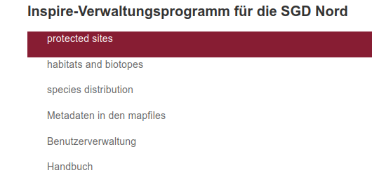

Abbildung 5 Menü des Internen Bereichs

Nacheinander kann dort die Datenverwaltung für die betreffenden Datenthemen aufgerufen werden.

Für die Dateneingabe sind Kenntnisse der Daten erforderlich, die im nächsten Kapitel vermittelt werden.

4.1 Daten
Zum Hochladen können ausschließlich Geojson Dateien verwendet werden.
Geojson sind einfache Textdateien, die z.B. mit einem Editor geöffnet werden können.

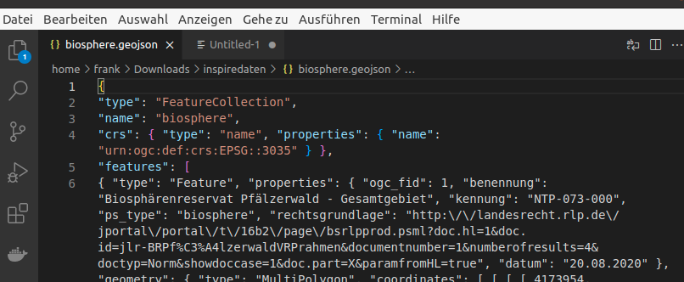
Abbildung 6 Geojsondatei in einem Editor

Das ist sehr hilfreich und schnell, wenn man z.B. die Attribute nachsehen will. Mit der Hilfe von QGis lassen sich Geojsondateien aus beliebigen anderen Formaten erzeugen. Die Geodaten werden in Qgis geladen und nach Geojson exportiert. Dazu im Qgis-Layerfenster auf den gewünschten Layer mit der rechten Maustaste klicken und Export auswählen. Beim Export muss unbedingt darauf geachtet werden, das richtige Koordinatensystem auszuwählen. Von Inspire ist für die Länderdaten EPSG:3035 (LAEA Europe) vorgesehen.
Nur dieses wird im Programm auch verarbeitet.

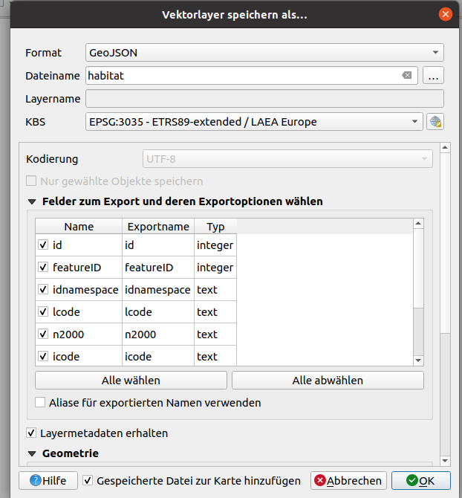

LAEA auswählen

Abbildung 7 Export nach Geojson in Qgis

Bestimmte Pflichtfelder müssen in den Daten enthalten sein. Die Feldnamen sind beliebig und werden in der Maske vor dem Hochladen angegeben.
Die nachstehende Tabelle informiert über die Daten und weitere Details.

Datenthema | Koordinatensystem | Tabellenspalten | Geometrietyp
Habitat and Biotopes | EPSG:3035 | Attributname der featureid (unique), Attributname des Biotoptyps, Attributname des Lebensraumtyps, Namespace des Habitatdatensatzes | Multipolygon
Protected Sites | EPSG:3035 | Attributname der Kennung (unique), Attributname der URL der Rechtsgrundlage, Attributname Datum der Unterschutzstellung, Attributname des Schutzgebiettyps  als Typen können angewandt werden:  biosphere für Biospärenreservat, Nationalpark, ramsar, ffh, vsg | Multipolygon
Species Distribution | EPSG:3035 | Auswahlliste speciesDistributionDataset, Attributname des wiss. Artnamens, Attributname der featureid, Attributname des namespace | Point

Tabelle 2 Übersicht über die Daten

In den nächsten Kapiteln wird beschrieben, wie die Datenverwaltung bei den einzelnen Themen erfolgt

4.2 Schutzgebiete - Protected Sites
Im Menü Protected Sites gibt es nur die Möglichkeit alle Daten zu löschen oder neue Daten zu laden. Wenn Daten vorhanden sind, werden neue Daten hinzugefügt. Doppelte Daten werden abgewiesen. Beim Daten laden müssen die Bezeichnungen der Pflichtattribute angegeben werden. Wie diese Übereinstimmung aussieht, ist in der nachstehenden Grafik dargestellt.

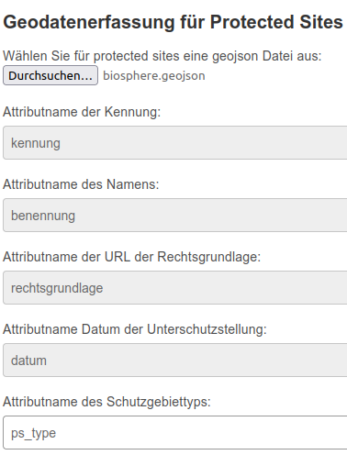
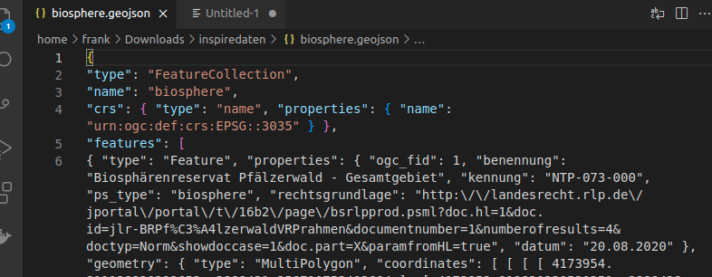

Abbildung 8 Attributübereinstimmung beim Laden von Schutzgebietsdaten

4.3 Biotope - Habitats and Biotopes
Wie bei den Schutzgebieten, können bei den Biotopen alle Daten entfernt werden. Auch beim Hochladen können neue Daten gespeichert oder zu bestehenden hinzugefügt werden. Doppelte Objekte in einem Datensatz führen zur Abweisung des Datensatzes. Nachstehende Grafik informiert über die Festlegung der Feldnamen des zu ladenden Datensatzes.
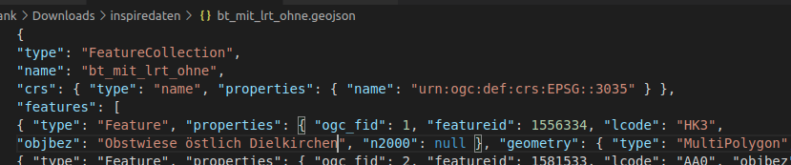
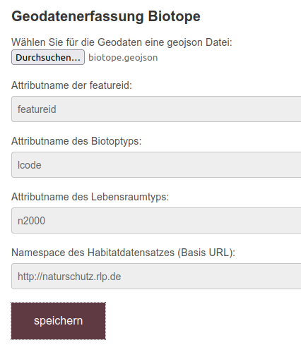

Abbildung 9 Attributübereinstimmung beim Laden von Biotopdaten

Im Menü zu den Biotopen gibt es die Auswahl "Biotopschlüssel" editieren. Mit dieser Auswahl gelangt man zu einer Editierseite des Biotoptypenschlüssels. Diese Schlüssel(Code-)liste ist ebenfalls in der registry der GDI De hinterlegt ( https://registry.gdi-de.org/codelist/de.rp.naturschutz ). Dies ist die primäre Quelle. Korrekturen müssen in der registry eingepflegt werden. Löschen von Einträgen in der registry sind nicht möglich, stattdessen muss der Status auf nicht gültig gesetzt werden. elgis2inspire unterstützt das Finden und Editieren von Einträgen (siehe Abbildung 9)

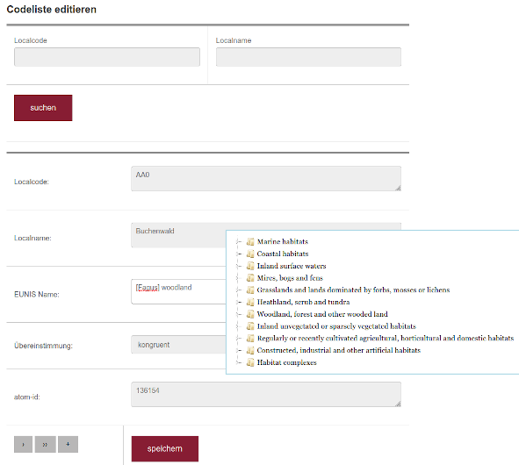

Einträge finden

Editieren

EUNIS
Liste

Neu Eintrag

Abbildung 10 Biotopschlüssel editieren

In der ersten Zeile kann nach Einträgen gesucht werden. Im Feld EUNIS Name wird ein drop down Menü der EUNIS Namen geöffnet und mit Doppelklick wieder geschlossen. Mit dem + Symbol wird ein neuer Eintrag eröffnet. Nur neue Einträge können auch wieder gelöscht werden. Dies dient als Hilfe zum Editieren der Liste.
4.4 Verbreitung von Arten - species distribution
Anders als bei den anderen Datenthemen bezieht sich Verbreitung von Arten nicht direkt auf die vorhandenen Geodaten, sondern ordnet diese einer Rasterzelle zu. Das Raster, im Koordinatensystem LAEA Europe, ist von Inspire vorgegeben. Es gibt verschiedene Maschenweiten von großmaßstäbliche 1mx1m bis kleinmaßstäblich 100000mx100000m. Gewählt wurde die Rastergröße 10000mx10000m, da die 2kmx2km des Lanis nicht zur Verfügung stehen und 1kmx1km zu genau wären.

Das Thema besteht aus 2 Objektarten, einem erweiterten Metadatensystem "Verbreitungsräume- speciesdistributiondataset" und den eigentlichen Geodaten "speciesdistributionunits". Entsprechend gibt es auch im Menü einmal die Funktionen Daten löschen und Daten laden für speciesdistributionunits und SD Datensatz löschen und laden für den speciesdistributiodataset.

Es können alle Geodaten gelöscht und beliebig viele Daten nachgeladen werden. Da pro Art jeweils nur eine Rasterzelle referenziert wird, spielen redundante Daten keine Rolle.

Die Verbreitungsräume(speciesdistributiondatasets) enthalten keine Geodaten. Sie beschreiben abgegrenzte Bereiche, für die Verbreitungsdaten gesammelt werden, z.B. 'Vögel der Pfalz' oder 'Orchideen der Eifel'. Ein Grundthema, 'Verbreitung von Arten in Rheinland-Pfalz', ist immer vorhanden und kann abgeändert, aber nicht gelöscht werden.

Im Formular (siehe Abbildung 10 Eingabeformular Verbreitungsräume) werden die notwendigen Angaben zu den Verbreitungsräumen eingegeben.
Zur Abgrenzung der Räume werden keine Geometrien gespeichert, sondern es wird ein Link auf einen Datensatz mit den Grenzen verwendet. Bei den Grunddaten "Verbreitung von Arten in Rheinland-Pfalz" ist eine getFeature Abfrage auf einen WFS Dienst mit der Landesgrenze von Rheinland-Pfalz hinterlegt.
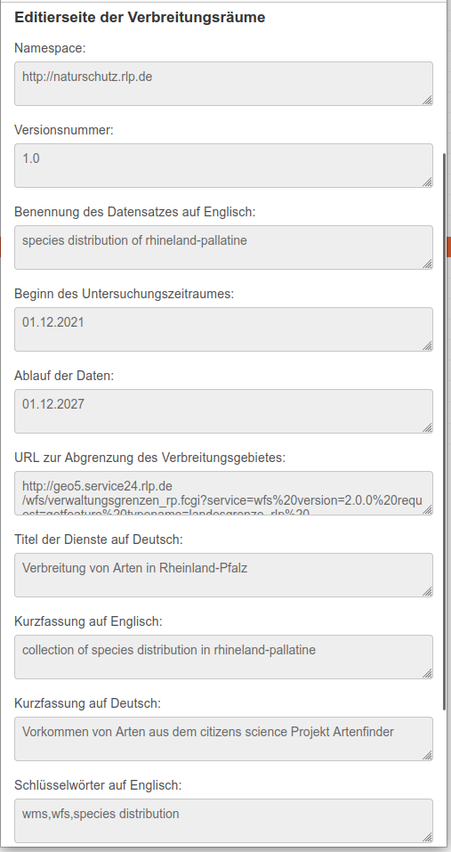

Abbildung 11 Eingabeformular Verbreitungsräume
Im Menü Daten für die Artenverbreitung gibt es zusätzlich noch die beiden Auswahlfelder:
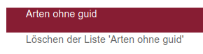

Abbildung 12 zusätzliche Menüauswahl Verbreitung von Arten

Im Programm werden die Artnamen nach dem Portal 'EU Nomen' referenziert
( http://www.eu-nomen.eu/portal/ ). Jeder Artname hat bei EU Nomen eine URI, genannt guid, die als Referenz für den Artnamen in inspire geführt werden muss. Beispiel:
Rotmilan, Milvus milvus, hat die guid urn:lsid:faunaeur.org:taxname:96689 und erscheint, wie nachstehend, im GML <sd:referenceSpeciesId xlink:actuate="onLoad" xlink:href="http://inspire.ec.europa.eu/codelist/EuNomenCodeValue/urn:lsid:faunaeur.org:taxname:96689"/>.
Diese guid ist verpflichtend. Beim Hochladen von Geodaten werden Arten, für die es keine guid gibt, ausgenommen. Diese Arten werden in eine Liste 'Arten ohne guid' gespeichert, so dass bei einem erneuten Laden von Daten keine Abfrage in EU Nomen nach der guid erfolgen muss . Da sich EU Nomen weiterentwickelt, sollte diese Liste gelegentlich gelöscht werden, so dass wieder eine Suche nach guids erfolgt.

4.5 Metadaten in den mapfiles
Wie eingangs ausgeführt, ist neben download service und view service metadata service die dritte Säule von inspire. Dabei muss man zwischen den Dienstemetadaten und den Datenmetadaten unterscheiden. Letztere werden nicht behandelt. Es erfolgt eine Verlinkung auf das Lanis Geoportal.

Dienstemetadaten sind im Capabilitiesdokument der Dienste (wms,wfs) enthalten. Inspire verlangt zusätzliche Metadaten, die außerhalb des Capabilities Dokuments angelegt und im Capabilities Dokument verlinkt werden können. Im "mapserver" können diese Inspiremetadaten auch als extended capabilities im Capabilities Dokument geführt werden, was standardkonform ist und genutzt wird. Der nachstehende Ausschnitt aus dem WMS Dienst Schutzgebiete gibt einen Überblick über diese Darstellung im Capabilities Dokument.
<ows:ExtendedCapabilities>
<inspire_dls:ExtendedCapabilities>
<inspire_common:ResourceLocator>
<inspire_common:URL>
https://inspire.naturschutz.rlp.de/cgi-bin/wfs//hb_wfs
</inspire_common:URL>
</inspire_common:ResourceLocator>
<inspire_common:ResourceType>service</inspire_common:ResourceType>
<inspire_common:TemporalReference>
<inspire_common:DateOfLastRevision>2022-05-08</inspire_common:DateOfLastRevision>
</inspire_common:TemporalReference>
<inspire_common:Conformity>
<inspire_common:Specification>
<inspire_common:Title>-</inspire_common:Title>
<inspire_common:DateOfLastRevision>2022-05-08</inspire_common:DateOfLastRevision>
</inspire_common:Specification>
<inspire_common:Degree>notEvaluated</inspire_common:Degree>
</inspire_common:Conformity>
<inspire_common:MetadataPointOfContact>
<inspire_common:OrganisationName>Lanis Zentrale</inspire_common:OrganisationName>
<inspire_common:EmailAddress>poststelle@sgdnord.rlp.de</inspire_common:EmailAddress>
</inspire_common:MetadataPointOfContact>
<inspire_common:MetadataDate>2022-06-08</inspire_common:MetadataDate>
<inspire_common:SpatialDataServiceType>download</inspire_common:SpatialDataServiceType>
<inspire_common:MandatoryKeyword>
<inspire_common:KeywordValue>infoFeatureAccessService</inspire_common:KeywordValue>
</inspire_common:MandatoryKeyword>
<inspire_common:SupportedLanguages>
<inspire_common:DefaultLanguage>
<inspire_common:Language>eng</inspire_common:Language>
</inspire_common:DefaultLanguage>
<inspire_common:SupportedLanguage>
<inspire_common:Language>ger</inspire_common:Language>
</inspire_common:SupportedLanguage>
</inspire_common:SupportedLanguages>
<inspire_common:ResponseLanguage>
<inspire_common:Language>eng</inspire_common:Language>
</inspire_common:ResponseLanguage>
<inspire_dls:SpatialDataSetIdentifier>
<inspire_common:Code>Point of Contact</inspire_common:Code>
<inspire_common:Namespace>34009bab-5b26-4e95-0c8a-cc051793f720</inspire_common:Namespace>
</inspire_dls:SpatialDataSetIdentifier>
</inspire_dls:ExtendedCapabilities>
</ows:ExtendedCapabilities>

Abbildung 13 Extended Capabilities
Dieser Weg vereinfacht die Auslieferung von Metadaten.
Im Formular sind alle notwendigen und variablen Angaben auszufüllen. Beim Speichern der Seite werden die Angaben in die mapfiles (für wms und wfs) übertragen und erscheinen dann im Capabilities Aufruf.
Die Formularseite bietet die Möglichkeit durch alle Dokumente (Schutzgebiete, Biotope und sämtliche Verbreitunsräume) zu navigieren . Dafür nutzt man die button
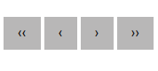

Abbildung 14 Navigationsbutton Metadatenseite

In der 2. Zeile des Formulars, direkt unter der Überschrift, wird angezeigt, welche Seite angezeigt wird. Die SDID gibt an welche Verbreitungsräume bei Verbreitung von Arten ausgefüllt wird.
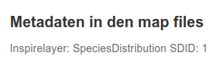

Abbildung 15 Metadatenerfassung Überschrift betroffener Layer

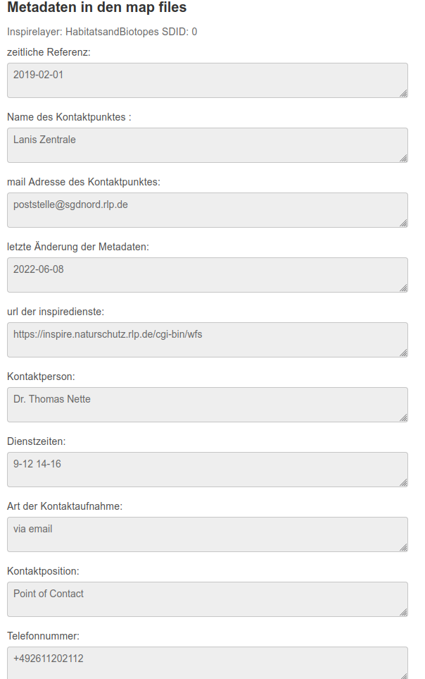
Abbildung 16 Oberer Teil der Erfassungsmaske Metadaten

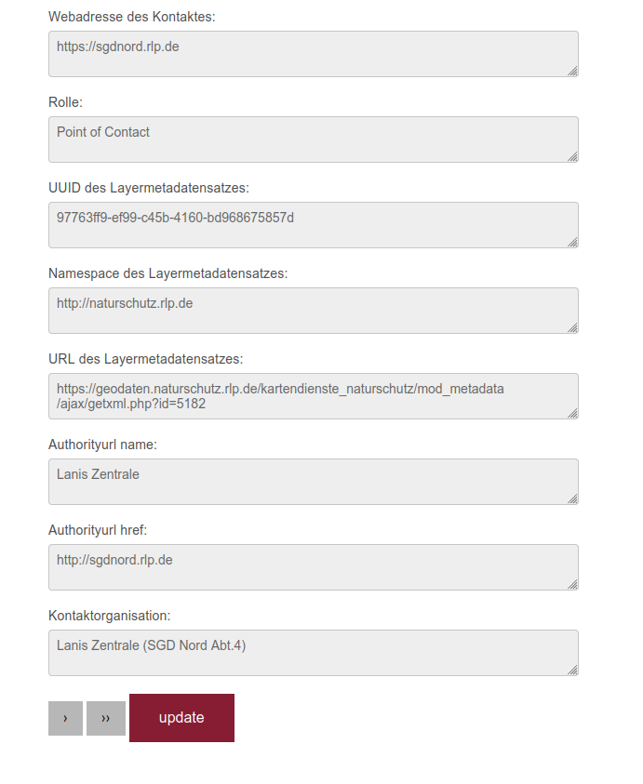
Abbildung 17 Unterer Teil der Erfassungsmaske Metadaten

Die Felder UUID des Layermetadatensatzes, Namespace des Layermetadatensatzes und URL des Layermetadatensatzes verweisen auf die extern, im Lanis Geoportal, geführten Layermetadaten.
4.6 Benutzerverwaltung
Die Anwendung enthält keine eigenständige Nutzerverwaltung, stattdessen wird die Nutzerverwaltung vom, für die Programmierung verwendeten Webframework Django, genutzt.
Es sind 3 Nutzer und eine Gruppe eingerichtet.

Admin, der Administrator
lanisz, für die Datenverwaltung
ledit, für die Editierung der Liste

Nur der Administrator hat Zugriff auf die Benutzerverwaltung.
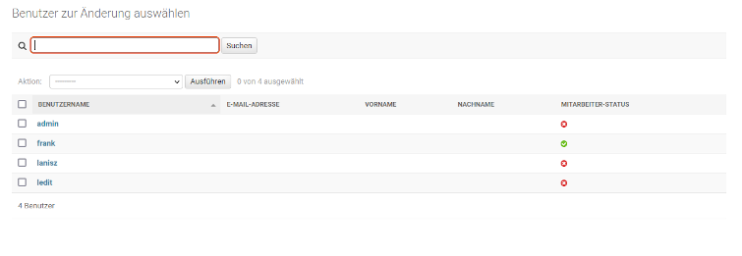
Abbildung 18 Nutzerverwaltung

Außer Passwörtern und Mitarbeiter Status ist nichts hinterlegt. Mitarbeiter Status bedeutet den Zugriff auf die Nutzerverwaltung.
Außerdem gehört der Nutzer ledit zur Gruppe hblist, damit er die Biotoptypenschlüsselliste editieren kann.
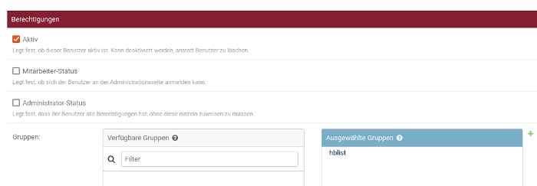
Abbildung 19 Gruppenzugehörigkeit
5. Navigation
Zur Navigation in den Seiten gibt es 2 hilfreiche Symbole
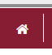
Ein Klick hierauf führt immer wieder zurück zum Hauptmenü

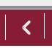
Ein Klick auf dieses Symbol führt einen Schritt im Menü zurück.

Wer angemeldet ist, bekommt stets die Möglichkeit zur Abmeldung angezeigt.
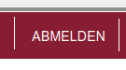

6. Anhang

Links

inspire ==> https://inspire.ec.europa.eu/

GDI De registry ==> https://registry.gdi-de.org/

Data specifications Habitats and Biotopes => https://inspire.ec.europa.eu/id/document/tg/hb

Data specifications Protected Sites =>
https://inspire.ec.europa.eu/id/document/tg/ps

Data specifications Species Distribution =>
https://inspire.ec.europa.eu/id/document/tg/sd

Technical Guidance for the implementation of INSPIRE Download Services
=>
https://inspire.ec.europa.eu/documents/technical-guidance-implementation-inspire-download-services

mapserver ==> https://mapserver.org/

EU Nomen ==> http://www.eu-nomen.eu/portal/

Geoportal Rheinland-Pfalz ==> https://geoportal.rlp.de
Abbildungsverzeichnis
Abbildung 1 Ausschnitt aus einem mapfile 4
Abbildung 2 Anwendungsmenü 6
Abbildung 3 Übersicht der verfügbaren Netzdienste 6
Abbildung 4 Kopieren der Capabilities URL 7
Abbildung 5 Menü des Internen Bereichs 8
Abbildung 6 Geojsondatei in einem Editor 8
Abbildung 7 Export nach Geojson in Qgis 9
Abbildung 8 Attributübereinstimmung beim Laden von Schutzgebietsdaten 11
Abbildung 9 Attributübereinstimmung beim Laden von Biotopdaten 12
Abbildung 10 Biotopschlüssel editieren 13
Abbildung 11 Eingabeformular Verbreitungsräume 15
Abbildung 12 zusätzliche Menüauswahl Verbreitung von Arten 16
Abbildung 13 Extended Capabilities 17
Abbildung 14 Navigationsbutton Metadatenseite 18
Abbildung 15 Metadatenerfassung Überschrift betroffener Layer 18
Abbildung 16 Oberer Teil der Erfassungsmaske Metadaten 19
Abbildung 17 Unterer Teil der Erfassungsmaske Metadaten 20
Abbildung 18 Nutzerverwaltung 21
Abbildung 19 Gruppenzugehörigkeit 21

